计算机图形学上机实验报告

计算机科学与技术学院

班 级： CS0803
学 号： U200814421
姓 名： 张成文
指导教师： 陆枫
完成日期： 12.8

实验一：橡皮筋技术——实现折线与矩形的绘制
一、实验目的与要求（自己提目的和要求）
实现折线与矩形的橡皮筋技术：
- 要求实现用鼠标绘制折线；
- 要求实现用鼠标绘制窗口内任意大小的矩形；
- 熟悉和掌握OpenGL绘制直线和矩形的基本方法。

- 实验内容
- 创建窗口，设置其背景色，大小以及画线所用的线条颜色。
- 实现直线绘制。当鼠标在窗口中移动时，捕获光标所在点位置，再用画直线的方法将该点与设置好的初始点连接，点击鼠标后，画出当前点与初始点之间的直线段，并将当前的点设为新的起始点，与将遇到的下个将要选择的点用画线方法连接，不断重复该过程，即可实现折现的绘制。
- 实现举行的绘制。当鼠标在窗口中移动时，捕获光标所在点位置，再用起始点和该点的坐标作为参数，点击鼠标后，以这两点位置的坐标值作为参数绘制以这两点为一对顶角的矩形。

- 实验结果

在窗口中右键选择要绘制的图形选项，用鼠标在窗口中绘制图形：
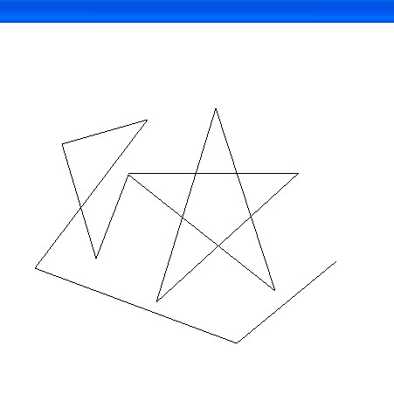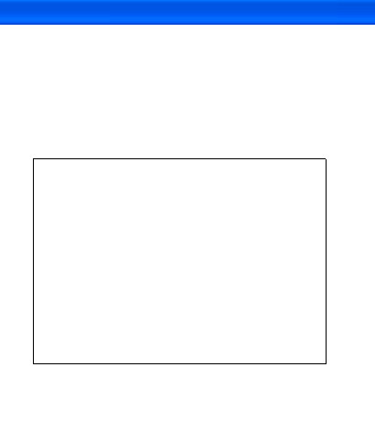
1.截图一（折线下画的图形） 2.截图2（绘制的矩形矩形）

四、体会
通过这次试验初步掌握了OpenGL中直线段，矩形的绘制方法、使用鼠标点击产生事件进行操作的实现方法和绘制主菜单，此外还了解了OpenGL程序主框架的结构，还有主函数中有关glutInit的一系列使用。在实验中也遇到一些问题，例如开始时绘制的折线不能显示等问题，比如忽略了MainLoop()、画出的线不能在屏幕上保存显示等等。

- 源程序

#include <gl/glut.h>
static GLsizei iMode=1;
int winWidth=400,winHeight=300;
int num=0,a[100],b[100],w1,h1,w2,h2;
int iPointNum=0,x1,x2,y1,y2;
void Initial(void)
{
glClearColor(1.0f,1.0f,1.0f,1.0f);
}
void ChangeSize(int w,int h)
{
winWidth=w,winHeight=h;
glViewport(0,0,w,h);
glMatrixMode(GL_PROJECTION);
glLoadIdentity();
gluOrtho2D(0.0,winWidth,0.0,winHeight);
}
void Display(void)
{
GLint i;
glClear(GL_COLOR_BUFFER_BIT);
glColor3f(1.0f,0.0f,0.0f);
if(iMode==1)
{
glBegin(GL_LINE_STRIP);
for(i=0;i<num;i++)
glVertex2i(a[i],b[i]);
glEnd();
glBegin(GL_LINES);
glVertex2i(w1,h1);
glVertex2i(w2,h2);
glEnd();
}
else if(iMode==2)
{
glBegin(GL_LINES);
glVertex2i(x1,y1);
glVertex2i(x2,y1);
glEnd();
glBegin(GL_LINES);
glVertex2i(x1,y1);
glVertex2i(x1,y2);
glEnd();
glBegin(GL_LINES);
glVertex2i(x2,y1);
glVertex2i(x2,y2);
glEnd();
glBegin(GL_LINES);
glVertex2i(x1,y2);
glVertex2i(x2,y2);
glEnd();
}
glutSwapBuffers();
}
void MousePlot(GLint button,GLint action,GLint xMouse,GLint yMouse)
{
if(iMode==1)
{
if(button==GLUT_LEFT_BUTTON&&action==GLUT_DOWN)
{
if(num==0)
{
w1=xMouse;h1=winHeight-yMouse;
a[num]=w1;b[num]=h1;num++;
}
else
{
w2=xMouse;h2=winHeight-yMouse;
a[num]=w2;b[num]=h2;num++;
w1=w2;h1=h2;
glutPostRedisplay();
}
}
if(button==GLUT_RIGHT_BUTTON&&action==GLUT_DOWN)
{
num=0;
glutPostRedisplay();
}
}
else if(iMode==2)
{
if(button==GLUT_LEFT_BUTTON&&action==GLUT_DOWN)
{
if(iPointNum==0||iPointNum==2)
{
iPointNum=1;
x1=xMouse;y1=winHeight-yMouse;
}
else
{
iPointNum=2;
x2=xMouse;y2=winHeight-yMouse;
glutPostRedisplay();
}
}
if(button==GLUT_RIGHT_BUTTON&&action==GLUT_DOWN)
{
iPointNum=0;
glutPostRedisplay();
}
}
}
void PassiveMouseMove(GLint xMouse,GLint yMouse)
{
if(iMode==1)
{
if(num)
{
w2=xMouse;
h2=winHeight-yMouse;
glutPostRedisplay();
}
}
else if(iMode==2)
{
if(iPointNum==1)
{
x2=xMouse;
y2=winHeight-yMouse;
glutPostRedisplay();
}
}
}
void ProcessMenu(int value)
{
iMode=value;
glutPostRedisplay();
}
int main(int argc,char* argv[])
{
glutInit(&argc,argv);
glutInitDisplayMode(GLUT_DOUBLE|GLUT_RGB);
glutInitWindowSize(1000,600);
glutInitWindowPosition(100,100);
glutCreateWindow("橡皮筋技术");
glutCreateMenu(ProcessMenu);
glutAddMenuEntry("折线",1);
glutAddMenuEntry("矩形",2);
glutAttachMenu(GLUT_RIGHT_BUTTON);
glutDisplayFunc(Display);
glutReshapeFunc(ChangeSize);
glutMouseFunc(MousePlot);
glutPassiveMotionFunc(PassiveMouseMove);
Initial();
glutMainLoop();
return 0;
}

实验二：（实现日地月模型）
一、实验目的与要求（自己提目的和要求）
实现日地月模型：
（1）在日地月模型中，月球围绕地球仪一定角度旋转，以地球为中心，地球围绕太阳旋转。
- 在地球转到太阳背面时，太阳对气球有遮挡效果，再谈杨正面是，太阳不能遮挡地球。
- 为太阳、地球、月球设置不同大小及颜色，增强真实感。
- 在地球绕太阳旋转时，要有光照效果。
- 进一步学习和掌握OpenGL的使用。

二、实验内容

- 创建主窗体，包括大小，位置及背景色。
绘制球体时分别为太阳，地球，月球设定不同的半径及颜色。将太阳画在固定窗口中心位置，将该位置指定为光源坐标位置，同时定义地球太阳旋转的角度fsunangle，月球绕地球旋转的角度fearthangle等 。
- 在地球、月球在相对太阳不同位置是启用不同的光着急显示效果，比如，地球在太阳背面时，为不可见，否则为可见或部分可见
- 使用glEnable(GL_LIGHTING); glEnable(GL_LIGHT1); 的方法启用光照，增强真实感

- 实验结果

点击运行，结果如下：
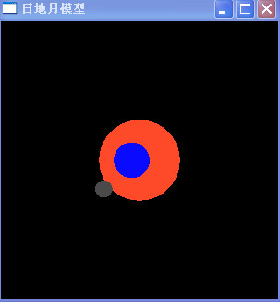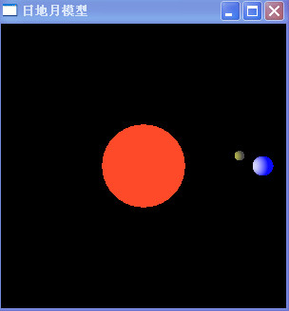
1.截图一（地球在太阳正面时效果） 2.截图2（一般情况下效果图）
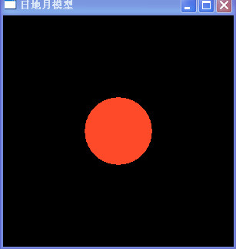
- 截图3（地球在太阳背面时效果图）

四、体会
这次试验学会了用OpenGL绘制球体，和使用光照绘出具有真实感图形的方法，其中主要用到glutSolidSphere，glLightfv，glEnable函数来绘制球体和启用光照，并且在设置光照时还可对光的颜色进行设置，另外对OpenGL中深度的概念也有一定了解，不过具体使用还需要进一步理解。

五、源程序
#include <windows.h>
#include <gl/glut.h>

float fsunangle; //绕太阳旋转的角度
float fearthangle; //绕地球旋转的角度

void Initial()
{
glClearColor(0.0f, 0.0f, 0.0f, 1.0f);
GLfloat diffuse[]= { 1.0f, 1.0f, 0.0f, 1.0f };
GLfloat position[] = { 0.0f, 0.0f,-250.0f, 1.0f };
glLightfv(GL_LIGHT1, GL_DIFFUSE, diffuse); //指定漫反射光分量
glLightfv(GL_LIGHT1, GL_POSITION,position); //指定光源坐标位置
glEnable(GL_LIGHTING); //启用光照
glEnable(GL_LIGHT1); //黄色光
glEnable(GL_DEPTH_TEST);
}

void Display(void)
{
GLfloat position[] = { 0.0f, 0.0f, 1.0f, 2.0f };
glClear(GL_COLOR_BUFFER_BIT|GL_DEPTH_BUFFER_BIT);//清除颜色和深度缓冲区
glMatrixMode(GL_MODELVIEW); //指定当前操作模型视图矩阵堆栈
glLoadIdentity(); //重置模型视图矩阵
glTranslatef(0.0f,0.0f,-250.0f); //将图形沿z轴负向移动
GLfloat mat_diffuse1[]= { 0.2f, 0.8f, 1.0f, 1.0f };
glMaterialfv(GL_FRONT, GL_DIFFUSE, mat_diffuse1);
GLfloat mat_emission1[]={0.98,0.25,0.12,1.0};
glMaterialfv(GL_FRONT,GL_EMISSION,mat_emission1);//设置太阳颜色为红色
glutSolidSphere(30.0f,40,50); //画太阳
glEnable (GL_LIGHTING);

//设置材质属性
GLfloat mat_diffuse2[]={0.8,0.8,0.8,1.0};
glMaterialfv(GL_FRONT,GL_DIFFUSE,mat_diffuse2);
GLfloat mat_emission2[]={0.0,0.0,1.0,1.0};
glMaterialfv(GL_FRONT,GL_EMISSION,mat_emission2); //地球颜色设置为蓝色
glPushMatrix(); //保存当前的模型视图矩阵
glRotatef(fsunangle,0.0f,1.0f,0.0f); //绕y轴旋转--地球绕太阳
glTranslatef(100.f,0.0f,0.0f); //平移一段距离
glutSolidSphere(8.0f,40,50); //画地球
GLfloat mat_diffuse3[]= { 0.4f, 0.4f, 0.4f, 1.0f };
glMaterialfv(GL_FRONT, GL_DIFFUSE, mat_diffuse3);
GLfloat mat_emission3[]={0.25,0.25,0.25,1.0};
glMaterialfv(GL_FRONT,GL_EMISSION,mat_emission3);
glRotatef(fearthangle,0.0f,1.0f,1.0f); //绕斜轴旋转
glTranslatef(20.0f,0.0f,0.0f); //在地球的基础上再往外平移一定距
glutSolidSphere(4.0f,40,50); //画月球
fsunangle += 4.0f; //地球旋转步长
fearthangle += 36.0f; //月球旋转步长
if(fsunangle>360.0f)
{
fsunangle = 4.0f;
}
if(fearthangle>360.0f)
{
fearthangle=36.0f;
}
glutSwapBuffers();
}

void ChangeSize(int w, int h)
{
GLfloat nRange = 80.0f;
if (h == 0)
{
h = 1;
}
glViewport(0, 0, w, h);
glMatrixMode(GL_PROJECTION);
glLoadIdentity();
gluPerspective(45.0f, (GLfloat) w/(GLfloat) h, 1.0f, 1000.0f);
glMatrixMode(GL_MODELVIEW);
glLoadIdentity();
}

void TimerFunc(int value)
{
glutPostRedisplay();
glutTimerFunc(80,TimerFunc,1); //80毫秒后调用定时器回调函数

}

int main(int argc,char* argv[])
{
glutInit(&argc,argv);
glutInitDisplayMode(GLUT_DOUBLE|GLUT_RGB|GLUT_DEPTH);//窗口使用RGB颜色，双缓存和深度测试
glutCreateWindow("日地月模型");
glutReshapeFunc(ChangeSize);
glutDisplayFunc(Display);
glutTimerFunc(500,TimerFunc,1); //指定定时器回调函数
Initial();
glutMainLoop();
return 0;
}

实验三：（实现kock曲线）
一、实验目的与要求（自己提目的和要求）
实现kock曲线：
- 实现分形几何，实现图形整体与局部的无限相似。
- 使用上下左右按键，按不同的键时实现迭代方法不同，可以实现不同的视觉效果。
二、实验内容
（1）在绘制直线nock曲线时，主要通过取中点，并以终点为中心重新绘制图形的方法来实现，当然在绘制下一级nock曲线时，绘制图形所取参数都进行相应的比例变化
（2）绘制三角形为初始原件时，采用与直线类似的思想。
（3）在实现不同方式的kock曲线绘制时，在按不同键时通过调用不同函数来实现不同的会痛的绘图效果。

- 实验结果

按键盘的上、下、左、右键时，出示图形可做不同形式的变化，其中按鼠标右键刻进行初始生成元的选择，比如直线，三角形。其中按不同按键的结果如下（没有一一列出）
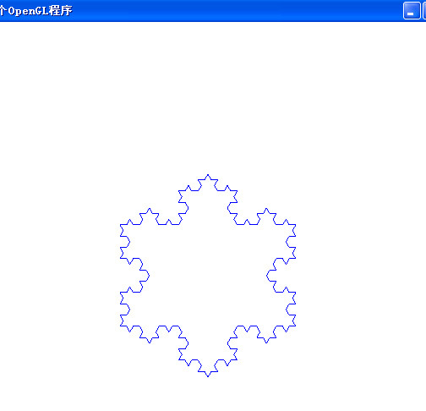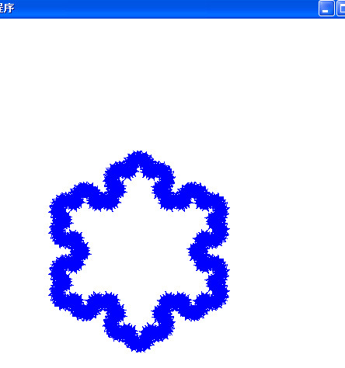
- 截图一（为正三角形时次数较少的迭代） 2.截图2（为正三角形时多次迭代）
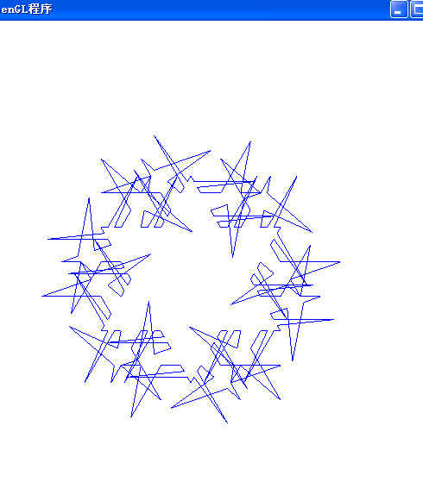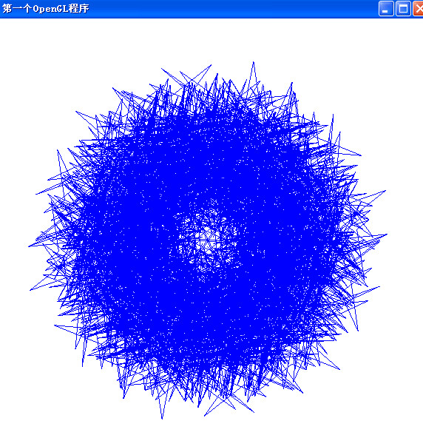

截图3（为一般三角形时的少数次迭代） 截图4（为一般三角形时多次迭代）

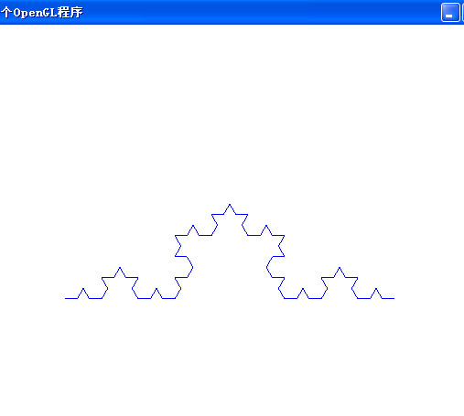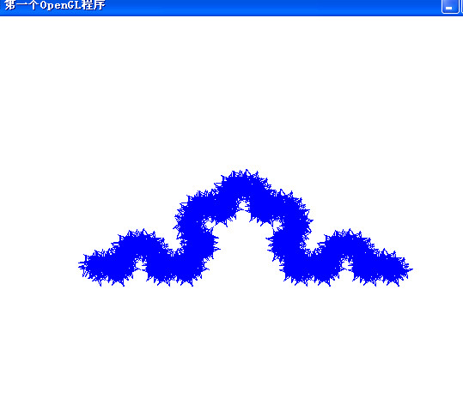
截图5（直线少数次迭代） 截图6（直线的多次迭代）

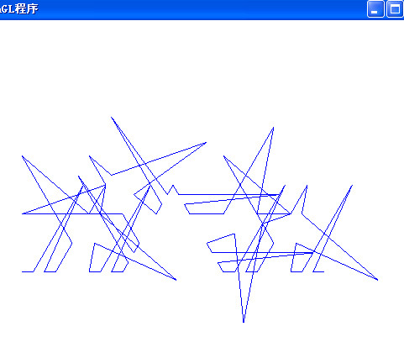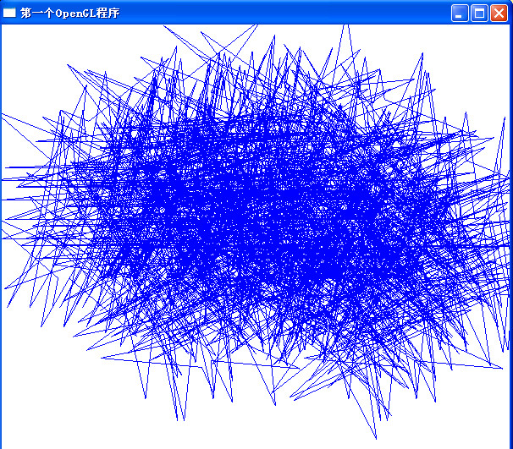
截图7（直线组合的少数次迭代） 截图8（直线组合的多次迭代）

四、体会
这次试验主要学会了kock曲线的绘制，迭代的使用方和再次回顾绘制主菜单的方法，总体讲试验比较复杂。在实现过程中通过点个数的增加，和线段终点处的不断选取迭代，最终绘制出复杂的图形。在操作时，由于可以随机输入上下左右键来选取不同的迭代方法，得到的图形也更多样化。在迭代次数到达一定大小后，由于显示的图形绘制函数调用频率增加，所需资源基本按指数次方增长。

五、源程序

#include <gl/glut.h>
#include <iostream>
#include <vector>
#include <math.h>
using namespace std;

#define PI 3.1415926
struct Point
{
float x;
float y;
};

int type = 0;
static vector<Point> count; //用来存放所有的点集合
static int m = 0; //迭代次数
float line = 0.0f ; //线段的总长度
void first_state(vector<Point> &count) //初始情况是只有两个点
{
Point first = {-0.6f,0.0f},end = {0.6f,0.0f};
line = sqrt( pow(first.x - end.x,2) + pow(first.y - end.y,2) );
count.push_back(first);
count.push_back(end);
}

void first_triangle(vector<Point> &count) //初始情况有三个点
{
float sqrtThree = sqrt(3.0);
Point first = {0.2*sqrtThree,-0.2},second={-0.2*sqrtThree,-0.2},last={0,0.4};
line = sqrt( pow(first.x - second.x,2) + pow(first.y - second.y,2) );
count.push_back(first);
count.push_back(second);
count.push_back(last);
}

void Draw_pic(vector<Point> &count) //分别对两种的情况进行考虑一个是闭合的，一个开放的
{
if(type ==1)
{
glBegin(GL_LINE_STRIP);
for (vector<Point>::size_type i = 0; i != count.size(); i++)
{
glVertex2f(count[i].x, count[i].y);
}
glEnd();
}
else if(type==2)
{
glBegin(GL_LINE_LOOP);
for (vector<Point>::size_type i = 0; i != count.size(); i++)
{
glVertex2f(count[i].x, count[i].y);
}
glEnd();
}
}
void Calculate_point(vector<Point> &count) //计算线段的时候的，没有开始点和结束点计算的情况
{
vector<Point> new_count;
float pline = line /(float) pow((float)3,(int)m) ; //pline为 三角形的边长，通过 3的迭代次数次方来实现的
vector<Point>::size_type i;
for ( i= 0; i != (count.size() - 1); i++ )
{
Point p1 , p2 , pmid;
p1.x = count[i].x + (count[i+1].x - count[i].x) / 3;
p1.y = count[i].y + (count[i+1].y - count[i].y) / 3;
p2.x = count[i].x + 2*(count[i+1].x - count[i].x) / 3;
p2.y = count[i].y + 2*(count[i+1].y - count[i].y) / 3;
double alpha = atan((double) (count[i+1].y - count[i].y) / (count[i+1].x - count[i].x) );
if( count[i+1].x - count[i].x <= 0)
{
alpha += PI;
}
pmid.x = p1.x + pline * cos(alpha + PI / 3);
pmid.y = p1.y + pline * sin(alpha + PI / 3);
new_count.push_back(count[i]);
new_count.push_back(p1);
new_count.push_back(pmid);
new_count.push_back(p2);
}
new_count.push_back(count[i]);
count.clear();
count = new_count; //之前要清空
}
void Calculate_triangle(vector<Point> &count) //计算是三角形的时候，要加上对开始和结束点的计算
{
vector<Point> new_count;
float pline = line /(float) pow((float)3,(int)m) ;//pline为 三角形的边长，通过 3的迭代次数次方来实现的
vector<Point>::size_type i;
int countSize = count.size();
for ( i= 0; i != countSize; i++ )
{
Point p1 , p2 , pmid;
int next = i+1;
if(next >=countSize)
{
next = 0;
}
p1.x = count[i].x + (count[next].x - count[i].x) / 3;
p1.y = count[i].y + (count[next].y - count[i].y) / 3;
p2.x = count[i].x + 2*(count[next].x - count[i].x) / 3;
p2.y = count[i].y + 2*(count[next].y - count[i].y) / 3;
double alpha = atan((double) (count[next].y - count[i].y) / (count[next].x - count[i].x) );
if( count[next].x - count[i].x <= 0)
{
alpha += PI;
}
pmid.x = p1.x + pline * cos(alpha + PI / 3);
pmid.y = p1.y + pline * sin(alpha + PI / 3);
new_count.push_back(count[i]);
new_count.push_back(p1);
new_count.push_back(pmid);
new_count.push_back(p2) ;
}
//new_count.push_back(count[i]);
count.clear();
count = new_count; //之前要清空
}
void myDisplay() //自定义的图形绘制函数
{
glClear(GL_COLOR_BUFFER_BIT);
glMatrixMode(GL_MODELVIEW);
glLoadIdentity();
glColor3f(0.0f, 0.0f, 1.0f);
Draw_pic(count);
glFlush();
}

void SpecialKeys(int key,int x,int y) //键盘响应函数，当为 UP的时候重绘和迭代
{
if (key ==GLUT_KEY_UP)
{
m++;
}
/*else if(key ==GLUT_KEY_DOWN)
{
m--;
}*/
if(type == 1)
{
Calculate_point(count);
}
else if(type == 2)
{
Calculate_triangle(count);
}
glutPostRedisplay();
}

void Initial(void) //设定初始的窗口内容色
{
glClearColor(1.0f, 1.0f, 1.0f, 1.0f);
}

void ProcessMenu(int value) //处理相应菜单按钮的函数，设定一个模式值，对效果进行控制
{
type = value;
if(type == 1)
{
line = 0.0f;
m = 0;
count.clear();
first_state(count);
}
else if(type == 2)
{
line = 0.0f;
m = 0;
count.clear();
first_triangle(count);
}
glutPostRedisplay();
}
int main(int argc, char *argv[])
{

glutInit(&argc, argv);
glutInitDisplayMode(GLUT_RGB | GLUT_SINGLE);
glutInitWindowPosition(100, 100);
glutInitWindowSize(600,600);
glutCreateWindow("第一个OpenGL程序");

//创建菜单并定义菜单回调函数
int nGlutPolyMenu = glutCreateMenu(ProcessMenu);
glutAddMenuEntry("线段",1); //创建GLUT多面体绘制菜单
glutAddMenuEntry("正三角形",2);

int nMainMenu = glutCreateMenu(ProcessMenu); //创建主菜单
glutAddSubMenu("Koch图形", nGlutPolyMenu);
glutAttachMenu(GLUT_RIGHT_BUTTON);

glutDisplayFunc(&myDisplay);
glutSpecialFunc(SpecialKeys);
Initial();
glutMainLoop();
return 0;
}

